МИНИСТЕРСТВО ОБРАЗОВАНИЯ И НАУКИ РОССИЙСКОЙ ФЕДЕРАЦИИ
Федеральное государственное автономное образовательное учреждение высшего образования
«САНКТ-ПЕТЕРБУРГСКИЙ УНИВЕРСИТЕТ АЭРОКОСМИЧЕСКОГО ПРИБОРОСТРОЕНИЯ»

КАФЕДРА № 41

ОТЧЕТ
ЗАЩИЩЕН С ОЦЕНКОЙ ПРЕПОДАВАТЕЛЬ
Старший преподаватель Т.Н. Григорьева
должность, уч. степень, звание подпись, дата инициалы, фамилия

ОТЧЕТ О ЛАБОРАТОРНОЙ РАБОТЕ №2

Построение конечного автомата по блок-схеме алгоритма распознавания

по курсу: Теория автоматов и формальных языков

РАБОТУ ВЫПОЛНИЛ
СТУДЕНТ ГР. № 4417 М. П. Курбатов
подпись, дата инициалы, фамилия

Санкт-Петербург 2026

Лабораторная работа № 3

Построение распознающего автомата с магазинной памятью

Цель работы
По результатам лабораторной работы № 2 для варианта 13 построить КС-грамматику, эквивалентный конечный распознаватель и МП-автомат; сравнить результаты распознавания и разобрать изменение стека.

1 Задание и связь с предыдущей работой
Исходный алфавит Σ = {a, b, c, d}; контрольная подцепочка — dca. Каждая буква c должна иметь непосредственно слева d и непосредственно справа a. Остальные буквы используются свободно. Ограничение проверяется для всех вхождений c.
В ЛР2 автомат Мура завершал обработку по служебному символу z и выдавал y1, y2 либо y3. В этой работе грамматики и распознаватели работают над Σ, поэтому z не вводится: окончание слова определяется исчерпанием входа.
Распознаваемый язык L = {w ∈ Σ* | каждое вхождение c в w имеет контекст dca}. Слова без c и пустое слово принадлежат L: нарушения в них нет. Поэтому y1 и y2 соответствуют принятию, y3 — отказу. Само различие y1 и y2 сохранено в таблице тестов. Для языка только с результатом y2 достаточно убрать правила S → λ и A → λ и оставить конечными только C и D.
Таблица 1 — Соответствие результатов ЛР2 и ЛР3
ЛР2 | Условие | Результат в ЛР3
y1 | Буква c отсутствует | Accept
y2 | Есть c, все вхождения правильные | Accept
y3 | Есть нарушение контекста c | Reject

2 Конечный автомат и ручная грамматика
Из исходного автомата оставлены рабочие состояния q0–q4. Состояние ошибки q5 заменено отсутствием перехода; конечные выходные состояния q6–q8 и переходы по z не нужны. Соответствие: q0 ↔ S, q1 ↔ A, q2 ↔ B, q3 ↔ C, q4 ↔ D.
Таблица 2 — Назначение состояний
Состояние | Смысл | Конечное
S | c ещё не было; последний символ не d | Да
A | c ещё не было; последний символ d | Да
B | Прочитано dc; ожидается a | Нет
C | Контекст dca завершён; последний символ не d | Да
D | Контекст dca завершён; последний символ d | Да
Грамматика G = (N, Σ, P, S), где N = {S, A, B, C, D}. Переход X —x→ Y задаёт продукцию X → xY; конечное состояние X задаёт X → λ. Это праволинейная грамматика типа 3, являющаяся частным случаем КС-грамматики типа 2.
S → aS | bS | dA | λ
A → aS | bS | dA | cB | λ
B → aC
C → aC | bC | dD | λ
D → aC | bC | dD | cB | λ
Всего 19 продукций: 15 переходных и 4 завершающих. Для B нет правила B → λ: слово, оканчивающееся на dc, недопустимо. Нет переходов по c из S и C: перед c должен стоять d.

2.1 Обоснование языка
Правила по a, b и d сохраняют сведения о последней букве и о наличии завершённого контекста. Буква c выводится только из A и D, то есть после d, и переводит вывод в B. Единственное правило B → aC принудительно добавляет a. Следовательно, каждый выведенный c имеет нужных соседей. Обратно, для любого слова без нарушений последовательно применимы правила, соответствующие его символам; после полного чтения достигается S, A, C или D и применяется λ-правило. Значит, L(G) = L.
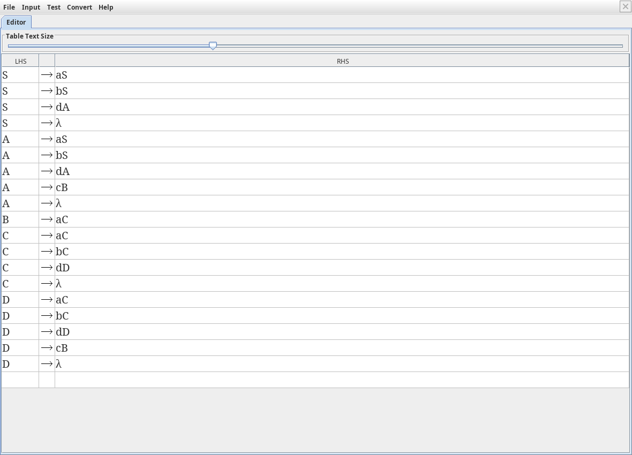
Рисунок 1 — Грамматика варианта 13 в редакторе JFLAP

3 Граф и таблица конечного распознавателя
Таблица 3 — Таблица переходов КА
Состояние | a | b | c | d
S | S | S | — | A
A | S | S | B | A
B | C | — | — | —
C | C | C | — | D
D | C | C | B | D
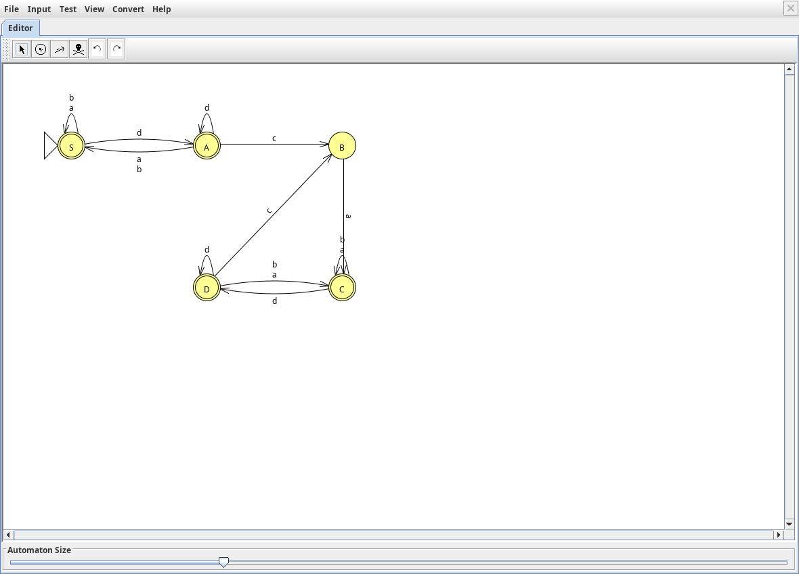
Рисунок 2 — Исходный конечный распознаватель в JFLAP
Начальное состояние — S; F = {S, A, C, D}. Прочерк означает отсутствие перехода и отказ. Файл 02_исходный_КА.jff содержит эту модель.

3.1 Преобразование грамматики в автомат
В JFLAP выполнено Convert → Convert Right-Linear Grammar to FA → Show All → Export. Для X → xY создаётся переход X —x→ Y, для X → λ — λ-переход в общее конечное состояние. Получены 6 состояний, 15 буквенных и 4 λ-перехода. Экспорт программы сохранён в файле 06_JFLAP_КА_автоконверсия.jff. На графе q2 помечено S (начало), q0 — A, q1 — B, q3 — C, q4 — D; q5 — общее конечное состояние.
Переходы по λ ведут из S, A, C и D в q5. Из B такого перехода нет. Ранний переход в конечное состояние при непрочитанном остатке не принимает слово: вход должен быть полностью исчерпан.

3.2 Грамматика, автоматически восстановленная в JFLAP
Для полученного КА выполнено Convert → Convert to Grammar → Show All → Export. JFLAP сохранил начальный символ S и использовал E для общего конечного состояния. В файле 07_JFLAP_грамматика_из_КА.jff находятся следующие правила:
S → aS | bS | dA | E
A → cB | aS | bS | dA | E
B → aC
C → E | bC | aC | dD
D → cB | E | bC | aC | dD
E → λ
После подстановки E → λ получаются исходные завершающие правила. Остальные правила совпадают с ручной грамматикой. Поэтому исходный КА, грамматика G, автомат после конвертации и автоматически восстановленная грамматика распознают один язык.
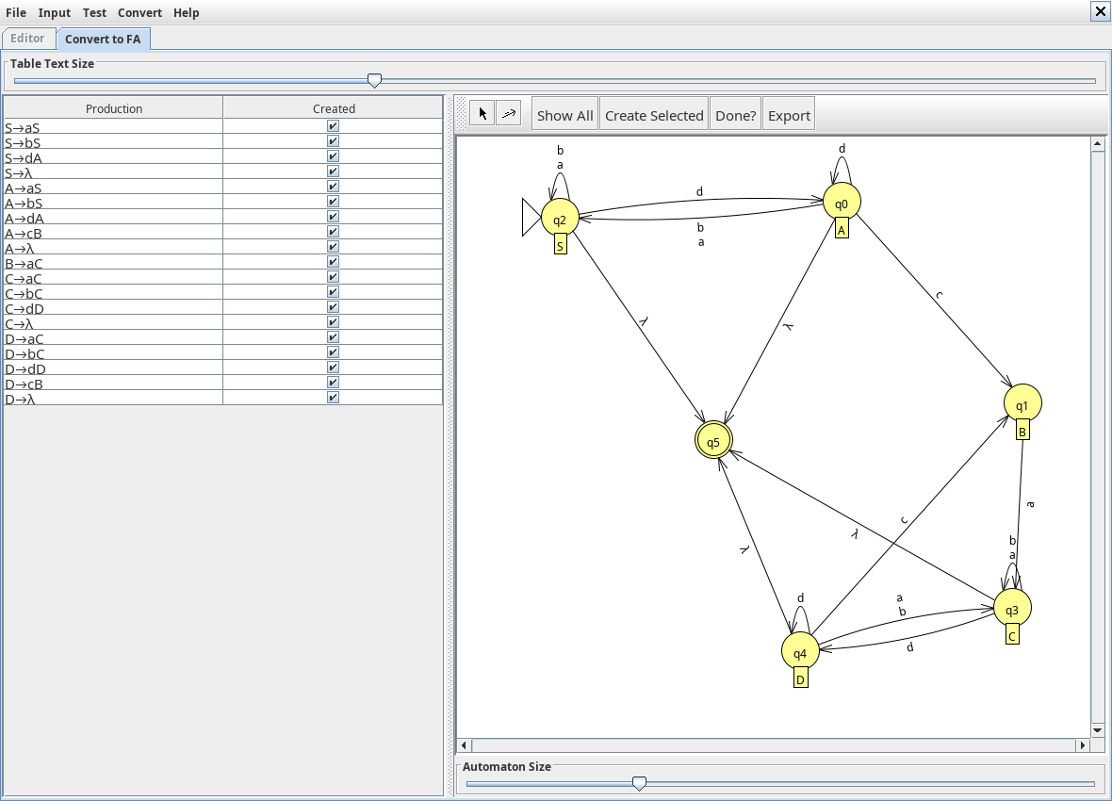
Рисунок 3 — Преобразование праволинейной грамматики в КА: Show All
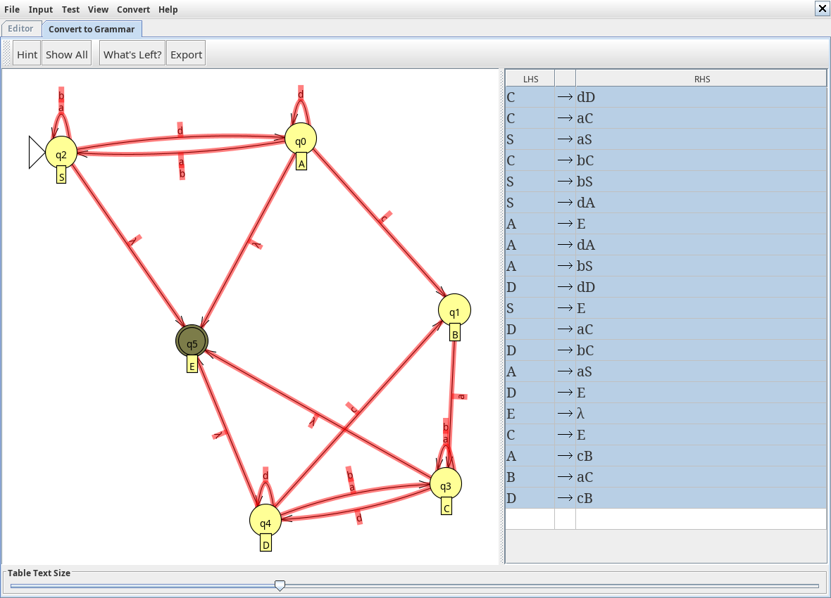
Рисунок 4 — Обратное преобразование КА в грамматику в JFLAP

4 Выводы слов и деревья разбора
Для dca: S ⇒ dA ⇒ dcB ⇒ dcaC ⇒ dca. Для dcadca: S ⇒ dA ⇒ dcB ⇒ dcaC ⇒ dcadD ⇒ dcadcB ⇒ dcadcaC ⇒ dcadca. Для пустого слова: S ⇒ λ.
Листья деревьев слева направо дают проверяемое слово; λ не является входным символом. Деревья построены непосредственно по правилам G.
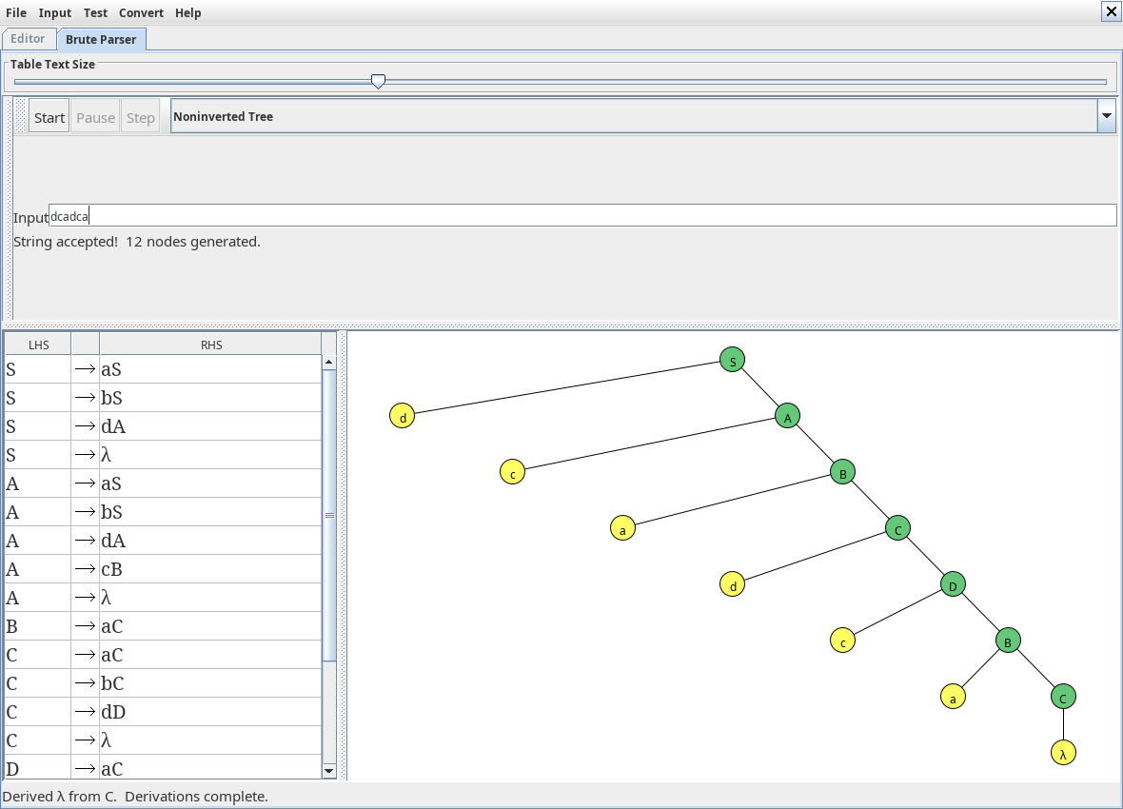
Рисунок 5 — Дерево вывода dcadca, построенное Brute Force Parse
Пример отказа dc: S ⇒ dA ⇒ dcB. Для завершения требовалось бы B ⇒* λ, но единственное правило B → aC добавляет букву a. Поэтому слово dc не выводится. Для aca вывод блокируется после S ⇒ aS: правила S → cX нет.
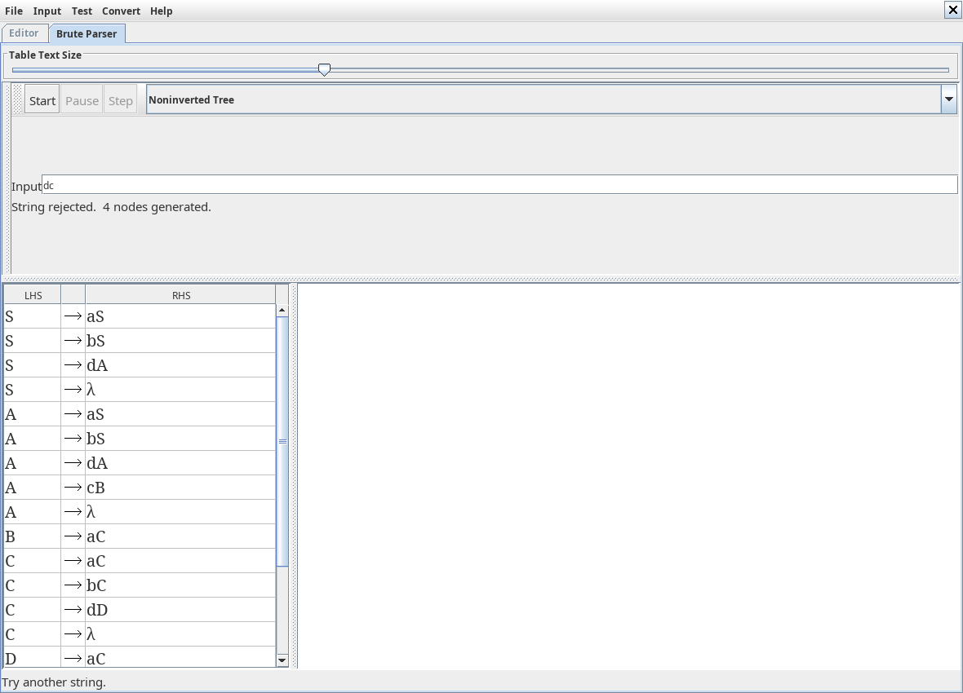
Рисунок 6 — Brute Force Parse: слово dc отвергнуто

5 Построение МП-автомата по КС-грамматике
Используется стандартный нисходящий недетерминированный МПА. Q = {start, init, loop, accept}, Σ = {a,b,c,d}, Γ = {a,b,c,d,S,A,B,C,D,Z,$}. Начальное состояние — start; конечное — accept. JFLAP автоматически кладёт в стек Z. Первый переход заменяет Z на $, затем над $ помещается S. Вершина стека записывается слева.
Таблица 4 — Переходы МП-автомата
Откуда → куда | Вход | Снять | Положить | Назначение
start → init | λ | Z | $ | Заменить начальный Z на $
init → loop | λ | λ | S | Положить начальный нетерминал
loop → loop | λ | X | α | Для каждого X → α
loop → loop | x | x | λ | Для каждого x ∈ {a,b,c,d}
loop → accept | λ | $ | λ | Завершить разбор
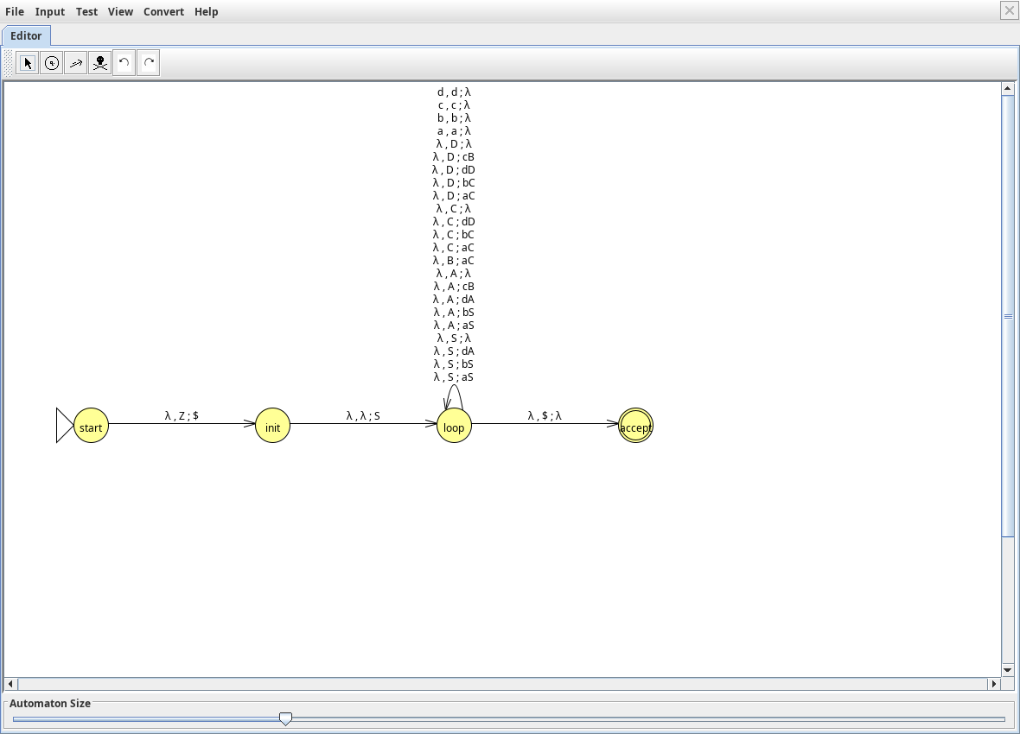
Рисунок 7 — МП-автомат в рабочем окне JFLAP
Каждой из 19 продукций соответствует отдельная петля (λ, X; α). Например, S → dA даёт (λ, S; dA), B → aC — (λ, B; aC), C → λ — (λ, C; λ). Ещё 4 петли сопоставляют терминалы входа и стека. Всего 4 состояния и 26 переходов. Первый переход имеет метку (λ, Z; $), что учитывает начальный стек JFLAP.
При замене X на xY символ x становится вершиной стека и считывается следующим. Нетерминал Y остаётся под ним. Выбор продукции недетерминирован: слово принимается, если хотя бы одна ветвь достигает accept после полного чтения входа. Наличие неудачных ветвей не означает отказ для всего слова.
В корректной ветви стек имеет вид X$, xX$ либо $. Удаление последнего нетерминала по λ-правилу и затем $ допустимо для принятия только при пустом остатке входа. Состояние accept не имеет исходящих переходов.

6 Анализ содержимого стека

6.1 Успешная ветвь для слова dca
Таблица 5 — Изменение стека для dca
Шаг | Состояние | Остаток | Стек | Действие
0 | start | dca | Z | Начало
1 | init | dca | $ | Z → $
2 | loop | dca | S$ | Положить S
3 | loop | dca | dA$ | S → dA
4 | loop | ca | A$ | Считать d
5 | loop | ca | cB$ | A → cB
6 | loop | a | B$ | Считать c
7 | loop | a | aC$ | B → aC
8 | loop | λ | C$ | Считать a
9 | loop | λ | $ | C → λ
10 | accept | λ | λ | Удалить $; принять
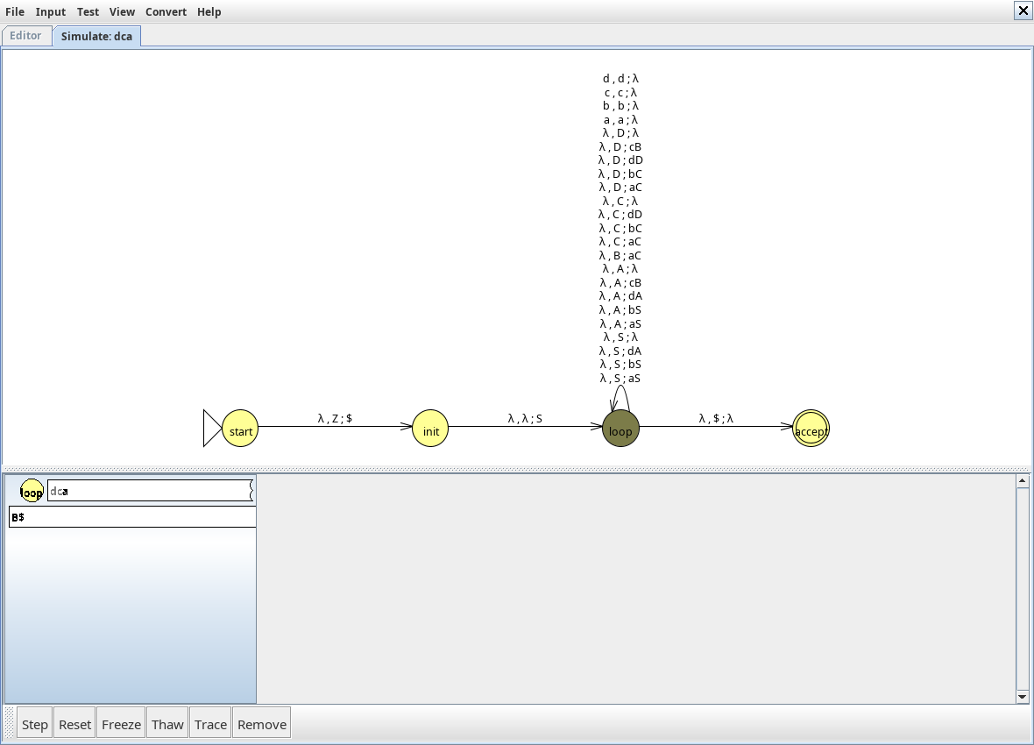
Рисунок 8 — После чтения dc: остаток a, стек B$; успешная ветвь
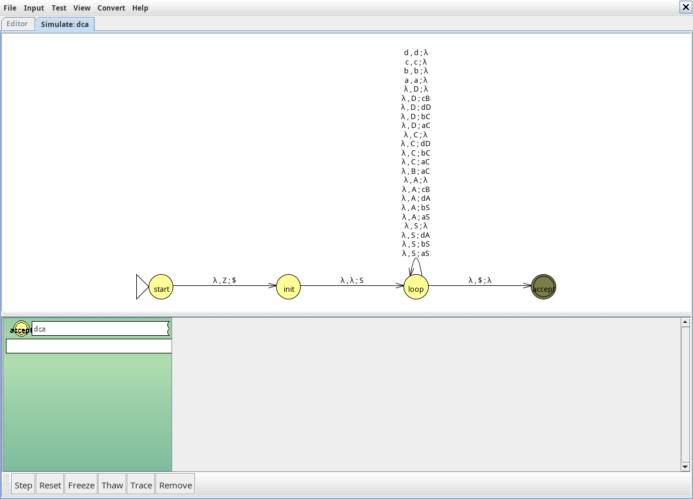
Рисунок 9 — Принятие dca: конечное состояние accept, вход и стек пусты

6.2 Отказ для dc
После начальных действий и чтения dc получается конфигурация (loop, λ, B$). Терминал c прочитан, но его правый сосед ещё не подтверждён. Единственная замена B → aC создаёт стек aC$. Вход пуст, поэтому снять a сопоставлением невозможно; конечное состояние недостижимо. Нельзя удалить B по λ: такого правила нет.
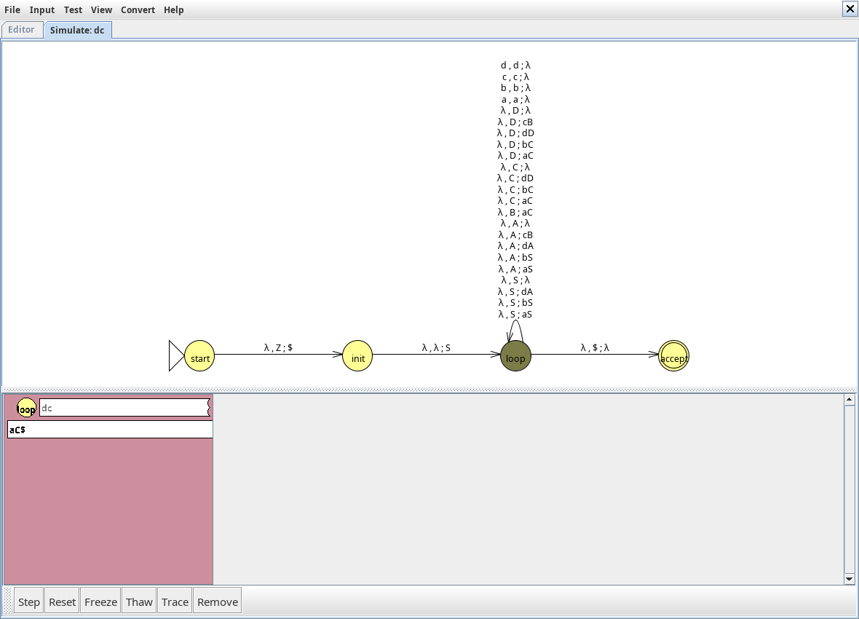
Рисунок 10 — Отказ для dc: вход закончился, в стеке требуется a

6.3 Пустое слово и слово без c
Пустое слово: (start, λ, Z) ⊢ (init, λ, $) ⊢ (loop, λ, S$) ⊢ (loop, λ, $) ⊢ (accept, λ, λ). Это соответствует результату y1 прошлой работы. Для abdda успешный вывод имеет вид S ⇒ aS ⇒ abS ⇒ abdA ⇒ abddA ⇒ abddaS ⇒ abdda; стек после каждого сопоставления содержит текущий нетерминал над $.

6.4 Ошибка после правильного контекста
При чтении dcac после dca достигается (loop, c, C$). Правило C → λ может завершить ветвь с непрочитанным c, но такая ветвь не является принимающей. Остальные правила C начинаются с a, b или d и не совпадают с c. Значит, правильный первый фрагмент не скрывает последующую ошибку.

7 Проверка эквивалентности
В JFLAP проверены исходный КА, грамматика G, автоматически полученный КА, восстановленная грамматика G′ и МПА. Знак «+» означает принятие, «−» — отказ. Слова совпадают с тестами ЛР2 после удаления служебного z. У обоих КА результаты одинаковы; они объединены в столбце «КА».
Таблица 6 — Результаты контрольных тестов
№ | Слово | ЛР2 | КА | G | G′ | МПА
1 | λ | y1 | + | + | + | +
2 | abdda | y1 | + | + | + | +
3 | d | y1 | + | + | + | +
4 | dca | y2 | + | + | + | +
5 | bdcaab | y2 | + | + | + | +
6 | dcadca | y2 | + | + | + | +
7 | ddcaa | y2 | + | + | + | +
8 | dcadcab | y2 | + | + | + | +
9 | c | y3 | − | − | − | −
10 | ca | y3 | − | − | − | −
11 | dc | y3 | − | − | − | −
12 | dcb | y3 | − | − | − | −
13 | dcd | y3 | − | − | − | −
14 | aca | y3 | − | − | − | −
15 | dccaa | y3 | − | − | − | −
16 | dcac | y3 | − | − | − | −
17 | dcaacda | y3 | − | − | − | −
18 | abcdca | y3 | − | − | − | −
Дополнительно программно проверены все 5461 слово длиной от 0 до 6 над Σ. Для каждого слова результаты моделей совпали с прямой проверкой соседей всех букв c. Программная проверка дополняет зафиксированные результаты JFLAP.
Перебор проверяет реализации на указанном конечном наборе. Эквивалентность для слов любой длины следует из преобразований правил и доказательства языка в разделе 2.1. В данной сборке JFLAP Brute Force Parse не запускает разбор пустого поля. Поэтому на снимках проверки грамматик показаны 17 непустых тестов; принадлежность λ следует из S → λ (для G′: S → E → λ) и подтверждена автоматами.
Проверка выполнена в графическом интерфейсе JFLAP 7.0 на основе jflaplib-core 1.3. В Multiple Run и Multiple Brute Force Parse нажата кнопка Run Inputs. Ниже приведены фактические результаты; пустая строка в начале таблиц автоматов — тест λ.
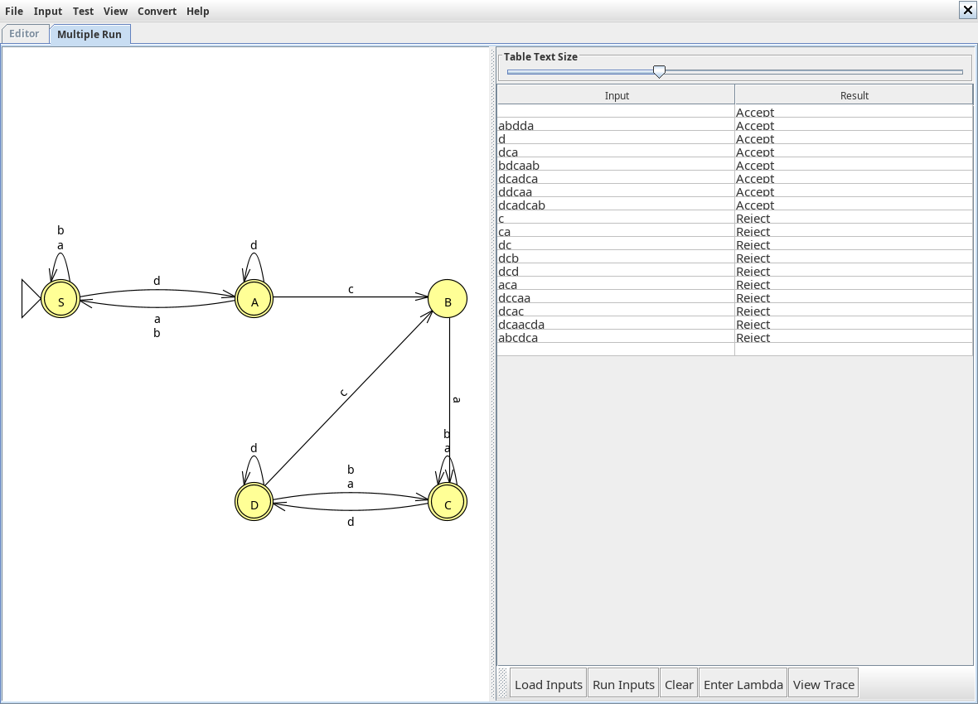
Рисунок 11 — Исходный КА: результаты Multiple Run
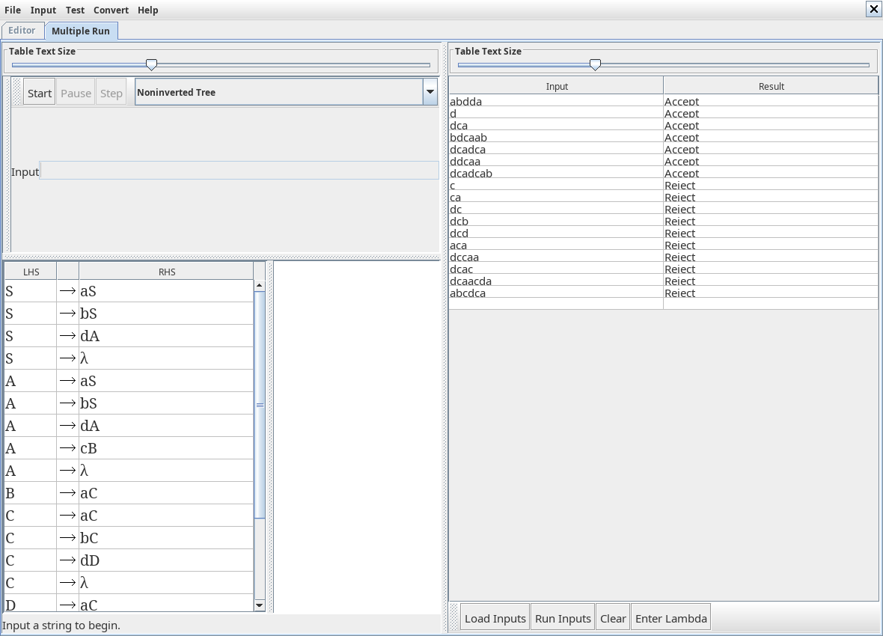
Рисунок 12 — Ручная грамматика: результаты Multiple Brute Force Parse
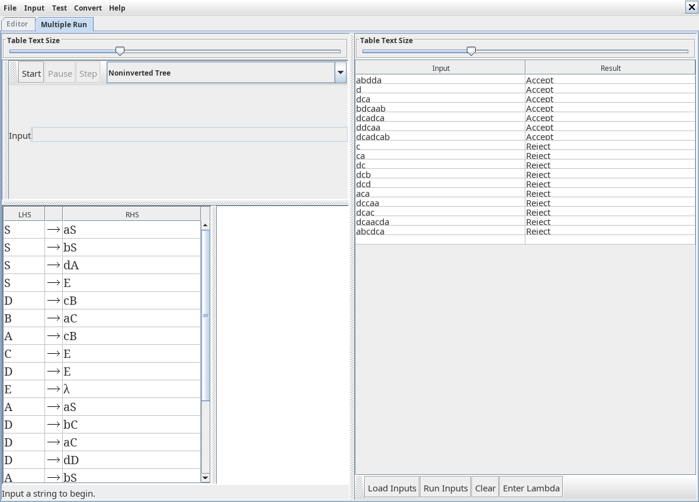
Рисунок 13 — Грамматика после автоконверсии: результаты проверки
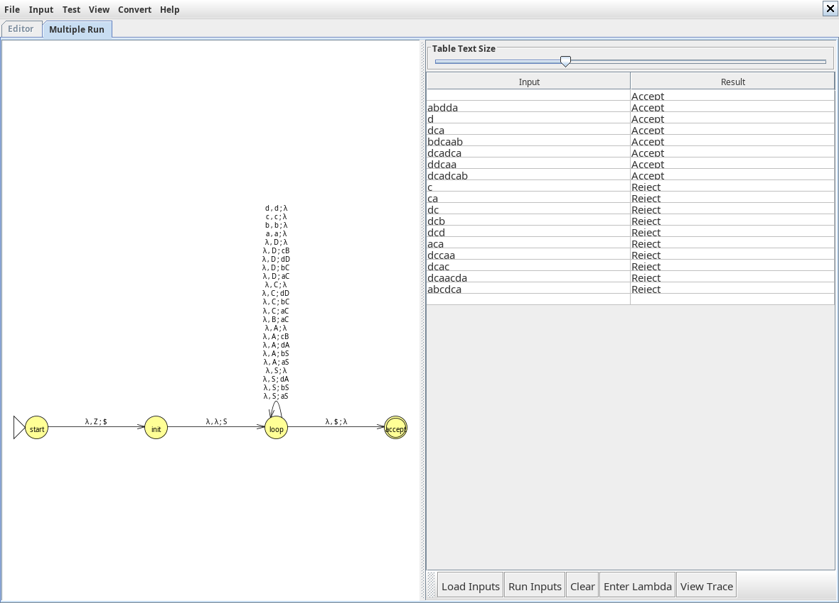
Рисунок 14 — МП-автомат: результаты Multiple Run

8 Результаты моделирования в JFLAP
Через Brute Force Parse получен полный вывод dcadca и зафиксирован отказ для dc. Через Show All и Export выполнены оба преобразования. Для МПА выбран режим принятия Final State; в Step by State проверены слова dca и dc. При пошаговом разборе оставлялась исследуемая ветвь, остальные конфигурации удалялись кнопкой Remove. Итоговый Multiple Run проверял все ветви автоматически.
Для dca после dc стек содержит B$ и остаток входа a. Замена B → aC и сопоставление a приводят к C$; применение C → λ и снятие $ завершают принятие. Для dc та же замена создаёт aC$ при пустом входе, поэтому ветвь блокируется и слово отвергается.

Выводы
Для варианта 13 построена праволинейная КС-грамматика языка, в котором каждая c находится между d и a. В графическом JFLAP выполнены преобразования грамматики в КА и КА обратно в грамматику, построен и проверен МП-автомат. Получены настоящие снимки рабочих окон, дерева вывода, результатов и содержимого стека.
Все модели совпали на контрольных словах: корректные слова принимаются, ошибочные отвергаются. Дополнительный программный перебор 5461 слова длиной до 6 подтвердил совпадение с прямой проверкой условия. Разбор стека показывает, почему после dc требуется a; преждевременное завершение ветви не принимает непрочитанный остаток.

Использованные материалы
1. Григорьева Т. Н., Исаков. Учебно-методические материалы из предоставленного PDF: с. 29, 33–37, 48; лабораторная работа 3 — с. 36–37.
2. Отчёт «теор форм яз2.docx»: лабораторная работа № 2, вариант 13, автомат Мура для dca.

